Ces renseignements ont été puisés sur le site de (GuyPerron.com/ptdaniel_Perron_identification.html)
Daniel Perron dit Suire (1638-1678)

Né hors mariage, Daniel Suire voue sa vie à la recherche d'un idéal : recouvrer son identité. Indépendant, il a toujours envie de bouger. C'est un touche-à-tout, un curieux. Il a un esprit de justice et une mémoire remarquable, mais il est aussi beau parleur, parfois grand'gueule, voire discoureur.
Sur le plan personnel et professionnel, il a besoin de liberté et d'autonomie. Le mouvement, le changement et la diversité lui sont nécessaires. Il recherche l'aventure, les contacts humains et la communication. Frondeur, il aime prendre des risques. Comme son père, il sait tirer profit de l'étranger, de même que de l'activité commerciale. Cependant, il se heurte à des rivalités. Il est jalousé.
Au cours de sa vie, Daniel franchit de nombreux obstacles et affronte bien des situations émotionnelles. Il fait preuve d'une grande compréhension et, parfois même, doit faire des sacrifices. Finalement, des trahisons, des tromperies ont raison de lui. Il ne recouvre son identité qu'après la mort de son père en signant « D. Pairon ». Son père lui a probablement interdit de s'identifier au patronyme Peron.
Bercé d'illusions, Daniel Perron dit Suire a vécu son existence dans l'ombre du père.
Pour connaître la vie et la carrière de Daniel Perron dit Suire

Daniel Perron dit Suire (1638-1678) Une existence dans l'ombre du père

Son baptême :
Né hors mariage, le 25 novembre 1638, Daniel Perron dit Suire est le « fils charnel » de François Peron, marchand de La Rochelle, et de Jeanne Suire, originaire de Surgères (Aunis). Il est baptisé le 26 décembre suivant dans le château de Dompierre par le pasteur Daniel Chanet. Il est de religion calviniste. Voici son extrait de baptême enregistré dans le Papier des baptêmes des petits enfants baptisés en l'église de Dieu qu'il a par sa grâce recueilli en ce lieu de Dompierre et Bourgneuf en Aunis :
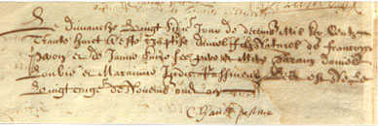 | Le dimanche Vingt Sizie Jour de decemb Mil Six Centz _  Trante huict A eSte BaptiSe daniel filz Naturel de francoys _  peron et de Janne Suire Ses pere et Mere parain daniel _  Loubié et Marainne Judic Raffineur Led eSt Ne le _  Vingt cinq de Novemb aud an. _  Chanet paSteur

Le château de Dompierre  Les réformés de Bourgneuf possédaient un temple avant 1604. Il est certain qu'il fut détruit en même temps qu'une grande partie du village vers 1621-1624, au cours des événements dont furent témoins les environs de La Rochelle. Dès 1636, l'église réformée de Bourgneuf se joint à celle de Dompierre, où le prêche se poursuit jusqu'en 1685 pour les deux communautés. La seigneurie de Dompierre (aujourd'hui Dompierre-sur-mer) fit construire un temple touchant la préclôture du château au lieu dit Belle-Croix sur la route de Sainte-Soulle. En 1681, l'intendant Demuin signale que la veuve du sieur de Saint-Marsault fait faire l'exercice de la religion réformée dans son château de Dompierre (aujourd'hui : lieu dit Monplaisir). | 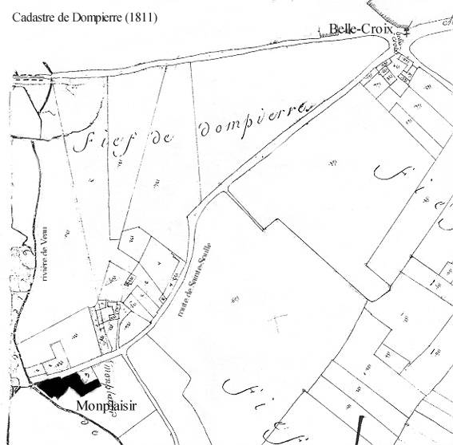

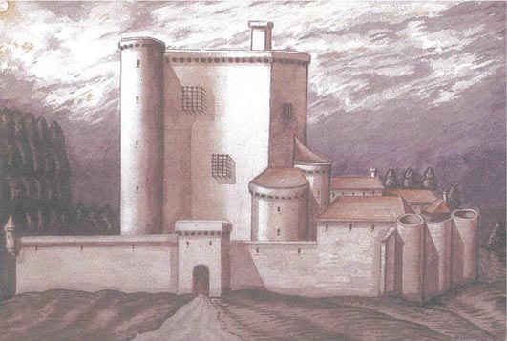 | « Une des aquarelles d'Irigoyen représente le château de Dompierre d'après Chastillon. En fait, la gravure qui a servi à faire cette planche représente le château de Péré. Si parfois un doute peut subsister sur la légende et l'attribution de certaines planches de Claude Chastillon, la gravure de Péré correspond bien au peu que nous savons sur ce château. Par contre, pour Dompierre, nulle certitude jusqu'à présent. Le seul point commun entre le château de Dompierre et celui de Péré, est que l'un et l'autre abritaient, au XVIIe siècle, un temple protestant d'exercice  public ». J.-C. B.
Association Promotion Patrimoine, Châteaux, manoirs et logis. La Charente-Maritime, éditions Patrimoines et médias, 1993. (Directeurs de collection : Philippe Floris, Pascal Talon).
C'est dans le château de Dompierre qu'est baptisé Daniel. Sont présents au baptême : Jeanne Suire, la mère, et les parrain et marraine : Daniel Loubie(r) et Judith Raffineux (ou Raffineur). On peut penser que Luc Peron y est aussi, pour et au nom de son frère mineur, François. Agissant pour son frère, Luc aurait donc demandé à un ami teinturier - Loubie(r) - d'agir comme parrain et de donner son prénom à l'enfant naturel. Il est peu probable que François était présent au baptême de son fils.
Le dédommagement
On peut s'interroger sur le rôle de Luc et de son influence sur son frère car, peu avant la naissance, le 5 novembre 1638, François fait cession et transport de ses droits et actions (sur l'enfant) à Jeanne Suire devant Gastineau, notaire au comté de Benon. Mais il n'y a aucune trace de ce document dans le minutier de Guiet Gastineau conservé aux Archives départementales de la Vienne. Ce dédommagement aurait-il été obtenu en justice?
Le 8 avril 1639, Luc Peron, au nom de son frère, remet à Jeanne Suire 36 livres « sur et en déduction de la somme de 50 livres qu'il restait à payer par François pour Jeanne ». Rappelons les faits. En 1638, François n'a que 23 ans. Étant mineur et sa mère décédée en 1635, c'est l'aîné - Luc - qui possède les droits sur François et ce, jusqu'à sa majorité (25 ans). C'est tout ce que nous savons sur le « prix à
payer » par François à Jeanne. Mais il dut y avoir beaucoup plus :
- qu'un montant d'argent (60 livres) soit accordé;
- que l'enfant porte le nom de sa mère : Suire;
- qu'il embrasse la Religion Prétendue Réformée (le calvinisme);
- que le père le prenne en charge dès l'âge de 8 ans.
Malgré tout, le geste est posé et Jeanne doit accoucher dans les jours qui suivent. Quant à François, sa destinée annonçait-elle cette séparation sentimentale ?
Une identification variée :
Au cours de son existence, Daniel Perron dit Suire est identifié différemment. Tantôt dans les actes notariés, tantôt dans les pièces judiciaires, ses nom, prénom et surnom se voient modifiés. Quelles en sont les raisons ? Pour les connaître, analysons chronologiquement l'évolution de son identification.
D'abord, le tout premier document le concernant : son acte de baptême. Il y est clairement spécifié son prénom, Daniel. Puis, rien à son sujet avant 1656. Cette année-là, à La Rochelle, Daniel Suire signe comme témoin au contrat de mariage de Michel Desorcis et de Françoise De La Barre. Ensuite, on le retrouve en Nouvelle-France, en 1658, où il se fait appeler Daniel Suire, du nom de sa mère.
Il retourne en France à l'automne 1659. Il revient dans la colonie au printemps 1662 après avoir reçu une procuration de son père. Encore là, on le nomme Daniel Suire. Fait étrange, le père ne mentionne pas au notaire qu'il est son fils!
Dans son contrat de mariage, en 1664, lui-même s'identifie Daniel Suire en précisant cependant qu'il est
« fils charnel de François Peron et de Jeanne Suire ».
Le Conseil souverain, à deux exceptions, l'identifie toujours Daniel Suire dans ses jugements et délibérations de 1663 à 1687. La Prévôté de Québec, dans ses registres, identifie l'ancêtre de plusieurs façons de 1667 à 1675. Non seulement par la dénomination, mais aussi par la graphie. L'inconsistance est étonnante : Daniel, François, dit, Suire, Lesuire, Pairon, Peron, Perron.
Qu'est-ce qui pousse Daniel à jouer à sa guise avec deux prénoms et deux patronymes?
Les raisons
Si l'on tient compte des années, on s'aperçoit aussitôt que c'est à la suite de la mort de son père, survenue en 1665, qu'il s'attribue le plus souvent le patronyme Peron, devenu Perron par la société catholique de la Nouvelle-France. Il s'octroie même son prénom : François. Pourquoi?
Tout au long de la vie de François Peron, le fils se nomme Daniel Suire. Après sa mort, il opte pour Daniel Pairon. Le père lui aurait interdit de s'identifier au nom Peron. N'oublions pas qu'il s'agit d'un enfant né hors mariage. Il est donc très plausible de penser que François n'a jamais voulu reconnaître Daniel Suire pour son fils. Qu'on pense seulement à la procuration qu'il lui donne : il le qualifie comme
« son » domestique!
Comment peut-on se prévaloir d'une succession d'un père Peron quand on s'appelle Suire? C'est pourquoi, en 1668, la signature de Daniel Suire change pour celle de « Daniel Pairon ». Il est ainsi en meilleure position dans la course pour la succession vacante de son père.
Vers la fin de sa vie, comme on le constate dans son inventaire après décès, on l'identifie Daniel-François Peron. Il reprendra le nom de Suire ou le Suire (Lesuire) en surnom seulement.
Les variantes du nom dans les registres | 1667 | 1668 | 1673 | 1674 | 1675
Daniel Suire | X |  | X
Daniel Suire dit François Peron | X | X
François Pairon |  |  | X
François Pairon dit Daniel Suire |  |  |  | X
François Pairon dit le Suire |  |  |  | X
François Pairon dit Suire |  | X | X | X
François Peron | X |  |  | X | X
François Peron dit Daniel Suire | X | X
François Peron dit Lesuire |  | X
François Peron dit Suire | X | X |  | X | X
François Peron Suire |  | X
François Perron dit Lesuire |  |  |  | X
François Peron vulgairement appelé Daniel Suire | X
Les signatures
Les recherches nous ont fait découvrir des documents illustrant quatre signatures différentes de Daniel Perron dit Suire.
Pendant son premier voyage au Canada, à 19 ans, notre ancêtre fut présent devant notaire comme témoin. Le 23 mars 1658, il signe « daniel Scuire » avec paraphe. | 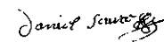
Le 16 mai 1659, un an plus tard, il signe « daniel Suire » avec paraphe.
À son retour en 1662, on remarque une signature beaucoup plus stylisée, plus finie, gardant toujours le même paraphe. On pourrait attribuer cela à ce que pendant ses années en France (1659-1662), il aurait occupé son temps à parfaire ses connaissances et, plus instruit à 23 ans. Que ce soit au contrat de mariage d'entre Pierre Gendreau et Jeanne Garnier (12 janvier 1663), ou au sien avec Louise Gargotin (23 février 1663), il signe « D Suire » avec paraphe. | 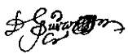
Après la mort de son père, en 1668, il signe « D Pairon ». Pourquoi Pairon et non Peron, comme signait son père? Daniel Perron dit Suire est dans la course pour la succession vacante à Québec du marchand rochelais François Peron, son père. Il a donc tout avantage à s'identifier au patronyme Peron (et variantes). | 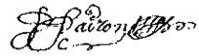
Que ce soit D Suire ou D Pairon, on note la même formation des lettres D, i et r. Le paraphe est toujours une série de quatre S.

Sa carrière :
Daniel Suire vint pour la première fois en Nouvelle-France en 1657 pour apprendre le métier de commis. Il y séjourne que deux années et revient à La Rochelle en 1659 pour travailler comme domestique chez son père.
Depuis 1659, les affaires de François Peron au Canada sont peu ou mal gérées, si bien qu'il est temps pour le marchand rochelais de réagir. Son commis à Québec, l'ancêtre Michel Desorcis, chargé de procuration en 1657, y avait laissé beaucoup d'affaires en suspens. Parce que Jacques Massé, son procureur en 1661, est décédé, François Peron doit faire vite pour le remplacer. Il se tourne alors vers Daniel Suire, son domestique, et lui donne expressément « pouvoir, puissance et mandement » et le constitue son procureur général et spécial pour régler le « cas Desorcis ».
Désirant marcher sur les traces de son père, rêvant de liberté et d'aventures, voilà la chance qu'attend Daniel pour se libérer du joug de son père car la relation père-fils semble difficile.
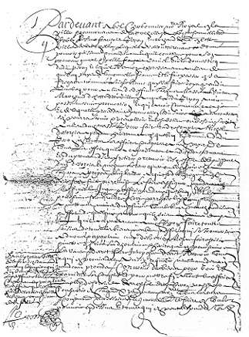 | 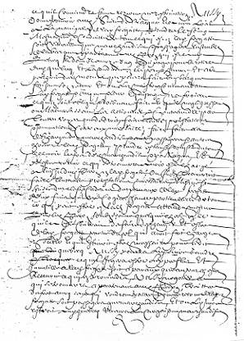 | 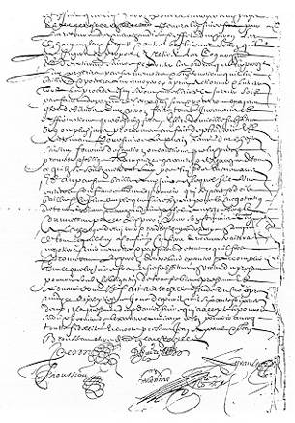
Procuration de François Peron à Daniel Suire, son domestique
ADCM. 3 E 306. Minutier Abel Cherbonnier (17 avril 1662)
Quelles seront les fonctions de Suire à Québec?
- faire rendre compte à Michel Desorcis, à présent habitant de Québec et commis de Peron, de toutes ses affaires et négoces au Canada;
- retirer de Desorcis tous les effets appartenant à Peron;
- bailler et décharger le compte avec Desorcis;
- faire saisir tous les biens meubles et effets appartenant à Desorcis;
- mettre fin à toutes les affaires de Desorcis des effets de Peron;
- vaquer et avoir l'oeil à la navigation de la frégate L'Aigle Blanc;
- recevoir pouvoir de l'acquit et avoir de L'Aigle Blanc;
- prendre soin et charge de tout ce qui est dans la frégate, tant victuailles que marchandises et passagers;
- faire faire la décharge des marchandises et passagers : en prendre état et compte;
- vendre ce qu'il jugera être superflu et inutile à la frégate; recevoir ce qui en proviendra;
- négocier ce qui se trouvera appartenir à Peron;
- traiter du fret avec ceux qui voudront traiter pour le retour de la frégate en France, tant passagers que marchandises.

Cependant, si Daniel Suire demeure dans la colonie, ses fonctions seront :
- de recevoir les cargaisons, marchandises et effets que Peron pourra envoyer au pays;
- de charger les marchandises dans la frégate et autres navires selon qu'il le jugera à propos;
- de suivre fidèlement et exécuter tous les ordres que Peron lui prescrira par les mémoires et instructions qu'il lui baillera;
- d'actionner et intenter tous les procès qui seront nécessaires;
- d'élire domicile;
- de poursuivre mainlevée des choses saisies;
- de retirer de (Jean Juchereau) de La Ferté les papiers qui lui ont été délivrés par le défunt Jacques Massé concernant Peron.
La relation père-fils :
La relation entre François Peron et Daniel Suire n'est pas de tout repos. Ils s'accordent comme feu et eau et cela provoque des complications de tous ordres. Étant donné l'esprit dominateur du père et du fait que chacun veut toujours avoir le dernier mot, père et fils, pour savoir qui a raison, doivent avoir recours à de nombreuses concessions pour en venir à une entente.
Cependant, si le père offre au fils des chances professionnelles, ce dernier lui porte aussi chance en matière d'argent, comme on le constate entre 1657 et 1659. Mais c'est un tandem qui a du mal à avancer tant la divergence de vues est grande. Les yeux de François s'ouvrent aux nouveaux horizons que Daniel lui montre dans sa passion pour les découvertes et les voyages. Le fils ne serait-il pas à l'origine du commerce canadien que le père a entrepris en 1655? Face à l'enthousiasme de son fils, François ne laisse rien paraître, car son orgueil risquerait d'en souffrir.
Muni de sa procuration, Daniel Perron dit Suire s'embarque sur la frégate L'Aigle Blanc, 80 à 100 tonneaux, à la fin d'avril 1662. Il arrive à Québec le 5 juin suivant. Une nouvelle aventure va commencer!

Son abjuration :
Au printemps 1662, François Peron choisit son fils Daniel pour le représenter expressément en Nouvelle-France. Les circonstances font qu'il y est toujours à l'automne de 1663, période pendant laquelle arrive un contingent de filles à marier. Daniel Suire fait la connaissance de l'une d'elle, Louise Gargotin, qui est de la même région que lui, plus précisément du village protestant de Thairé d'Aunis. Ils projettent de vivre définitivement en Nouvelle-France, mais les huguenots n'ont aucun avenir dans une colonie que l'État veut catholique : ils doivent ou s'intégrer dans la société ou retourner en France.
Toutefois, l'avenir de Daniel est au Canada et, s'il veut se marier avec Louise, il doit abjurer le protestantisme. Ce qu'il fait le 6 décembre 1663 dans l'église Notre-Dame de Québec. Voici l'extrait de cette abjuration :
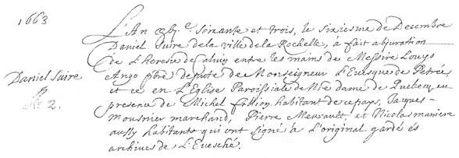
Archives de l'Archidiocèse de Québec, 66 CD, Registre des abjurations d'hérésie, vol. A, p.7, nº. 2 (6 décembre 1663)

L'An xvic Soixante et trois, le sixiesme de Decembre _
Daniel Suire de la ville de la Rochelle, à fait abjuration _
de L'heresie de Calvin entre les mains de MeSsire Louys _
Ango p(rê)tre depute de Monseigneur L'Evesque de Petrée _
et ce en L'Eglise ParoiSsiale de N(ot)re dame de Quebecq en _
presence de Michel fillion, habitant de ce pays, Jacques _
mousnier marchand, Pierre Meurault, et Nicolas maniere _
auSSy habitants qui ont signé à L'original gardé ès archives de L'Evesché. _
Ce geste n'est pas sans causer tout un émoi chez François Peron lorsqu'il l'apprend à l'arrivée des premiers navires dans le port de La Rochelle. Il semble que Daniel avait mûri sa décision, puisque la nouvelle atteint Peron à l'automne, quelques semaines avant l'abjuration.
La révocation
Déçu de l'attitude de Daniel, François Peron donne procuration, le 1er avril 1664, à Antoine Grignon car il avait envoyé son fils à Québec y négocier ses biens et affaires, mais « au lieu de s'y assujettir par ledit Suire bien et fidèlement comme son devoir et sa conscience lui obligeait, il a oublié tous les bienfaits que lui avait fait ledit Peron par ses débauches selon qu'il lui a été dit par plusieurs personnes qui sont de retour en ce pays dudit Québec par les derniers navires qui en sont venus. »
C'est pourquoi Peron décide de le remplacer par Grignon qui doit retirer des mains de Suire tout ce qu'il peut avoir appartenant à son père, tant marchandises qu'autres biens.
Il faut comprendre le geste de Peron. De la Religion Prétendue Réformée, et fier d'y appartenir, sa morale l'autorise à agir ainsi. En tant que calviniste, Suire doit porter honneur à ses parents mais, il ne l'a pas fait. L'abjuration a déshonoré son père, car ce geste du fils contrevenait à l'un des Dix Commandements. Et François Peron n'apprécie pas d'être contrarié!

Son mariage :
Après avoir rencontré Louise Gargotin quelques mois plus tôt et abjuré le calvinisme, Daniel Suire entreprend les démarches pour se marier.
Dans l'avant midi du 23 février 1664, les futurs époux font rédiger leur contrat de mariage par le notaire Pierre Duquet, dans la maison de l'huissier Pierre Biron à Québec. Sont présents : du côté de Daniel, Jean Levasseur dit Lavigne, huissier, Pierre Chamare, Jacques Meusnier, Jacques David et Pierre Mureau. Du côté de Louise, sont présents Jacques De La Roe, Pierre Biron, huissier, et Jeanne Poireau, son épouse. Jean Montfort et Pierre Levasseur, frère de Jean, y assistent aussi.
Trois jours plus tard, le couple se marie dans l'église de Château-Richer après la publication de deux bans et la dispense du troisième. Voici l'extrait du mariage :Le vingt siscieme jour du moys de febvrier de lannee mil six cent soiscante et quatre, apres deux bans publié et la dispanse du 3ieme du mariage d'entre daniel Perron natif de la Rochelle et de Louysse gargottin aussy de Larochelle, je soubs signé Morel prestre faisant les fonctuions curialles dans la coste de beaupre, les avoir mariés dans l'eglise du chateau Richer selon la forme prescrite par l'eglise en presence de pierre biron et Jacques de la roe et rene cosset dit le poitvin, tesmoins au dit mariage qui ont declaré ne scavoir aucun empeschement, en vertu de quoy, avec moy ils ont mis leurs signes.
Th. Morel p. (paraphe)
Biron (paraphe)
Jacques de la Roe (paraphe)
Fait plus ou moins étonnant, Daniel signe au contrat de mariage et non à l'acte d'état civil.
Nouveau converti, il ne veut tout simplement pas que sa signature apparaisse dans les registres de l'état civil catholique de la Nouvelle-France.

Son établissement en Nouvelle-France :
C'est sur la terre que René Cosset avait vendu à Michel Desorcis, le 29 octobre 1659, que Daniel Perron dit Suire et Louise Gargotin vont s'établir en avril 1664. Cette terre est de trois arpents (576 pieds), ayant le fleuve Saint-Laurent au-devant, sur une lieue et demie de profondeur (4,65 milles) dans les terres.
Comme la plupart des premiers habitants de la paroisse, le couple est possiblement présent lors de la célébration de la première messe à L'Ange-Gardien, le 18 octobre 1664, dans la maison de Jean Trudelle.
La mort de son père en 1665, change considérablement la vie de Daniel. Laissant petit à petit son rôle de commis, il s'identifie à celui de cultivateur ou habitant. Évidemment, le mode de vie change, car il ne peut plus manipuler l'argent de son père qui lui permettait d'en vivre. Dorénavant, c'est sur sa terre de L'Ange-Gardien qu'il doit assurer le bien-être de sa famille.  La famille Perron-Gargotin n'apparaît pas au premier inventaire nominatif de la population du Canada qu'est le recensement de 1666. Ce n'est pas étonnant puisqu'il y manque au moins le quart de la population. À la demande de Colbert, l'intendant Talon recommence l'opération en 1667. Outre l'âge des membres de la famille, on apprend qu'il y a cinq arpents en valeur, mais aucune bête.  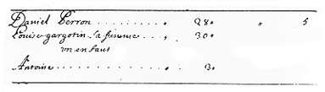  Archives nationales du Canada, MG1, Archives des Colonies, Série G¹, Registre de l'état civil, recensements et documents divers, vol. 460. Recensement de 1667. | 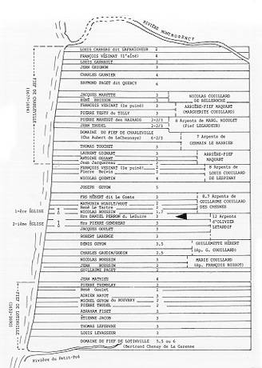  Localisation de la terre de Daniel Perron dit Suire en 1667, relevée dans Recensements annotés de la Nouvelle-France, 1666-1667, d'André Lafontaine (p. 230).

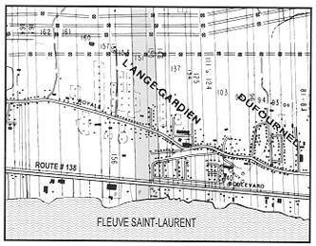
Pour commémorer le 330e anniversaire du mariage de Daniel et Louise, en 1994, l'Association des familles Perron d'Amérique dévoilait un monument sur la terre ancestrale située en face du 6279, avenue Royale à L'Ange-Gardien (à côté d'une chapelle historique). Cliquez ici pour voir une photo du monument.
DANIEL PERRON DIT SUIRE
1638-1678
ORIGINAIRE DE LA ROCHELLE.
SÉJOURNE EN NOUVELLE-FRANCE DE 1657 À 1659.
REVIENT EN 1662 À TITRE DE COMMIS DE SON PÈRE,
FRANÇOIS PERON, MARCHAND-ENGAGISTE.
ABJURE L'HÉRÉSIE DE CALVIN EN 1663.
MARIÉ À CHÂTEAU-RICHER EN 1664 À LOUISE GARGOTIN,
ORIGINAIRE DE THAIRÉ (AUNIS).
S'ÉTABLIT SUR CETTE TERRE À LUI ADJUGÉE
EN 1664 PAR JUGEMENT DU CONSEIL SOUVERAIN
PUIS EN 1674 PAR SENTENCE DE LA PRÉVÔTÉ DE QUÉBEC.
L'ASSOCIATION DES FAMILLES PERRON D'AMÉRIQUE INC.
LE 2 JUILLET 1994
Localisation actuelle de la terre de L'Ange-Gardien
ayant appartenu à Daniel Perron dit Suire et ses descendants
de 1664 à 1707 (lots 150 et 151 du cadastre).

Ses enfants
Quelques mois après son mariage avec Daniel Perron dit Suire, Louise Gargotin donne naissance à Antoine, le premier des six enfants qu'ils auront (3 garçons, 3 filles) :
- Antoine, né le 29 novembre 1664 à L'Ange-Gardien, baptisé dans l'église de Château-Richer sous le nom de « Suire ». Parrain : Antoine Gaboury. Marraine : Jeanne Garnier.
Antoine Perron s'unit à Jeanne Tremblay, fille de Pierre Tremblay et d'Ozanne Achon, le 15 janvier 1691 à L'Ange-Gardien. Ils auront huit enfants.

- François, né le 22 février 1666 à L'Ange-Gardien, baptisé dans l'église de Château-Richer sous le nom de « Suire ». Son prénom lui a été probablement attribué en souvenir de son grand-père, François Peron. Le jeune François meurt le 4 avril suivant « (...) lequel par péril de mort fut sur l'heure ondoyé dûment par Jeanne Garnier, femme de Pierre Gendreau, en présence du père de l'enfant ». Parrain : Pierre Gendreau. Marraine : Marguerite Mulière.
- Marie, née et baptisée en des dates (vers 1667-1668) et lieux inconnus.
Marie Perron épouse Louis Tremblay, frère de Jeanne, le 27 novembre 1691 à L'Ange-Gardien. Ils auront six enfants.
- Marie-Magdeleine, née le 5 avril 1670 et baptisée sous le nom de « Perron » dans l'église de L'Ange-Gardien. Parrain : Jacques Goulet. Marraine : Magdeleine Rollois.
Marie-Magdeleine Perron s'allie à Charles Godin, fils de Charles Godin et de Marie Boucher, le 17 octobre 1689 à L'Ange-Gardien. Ils auront onze enfants.
- Jean, né le 10 août 1672 et baptisé sous le nom de « Lesuire » dans l'église de L'Ange-Gardien. Parrain : Jean Mathieu. Marraine : Marie Oudin.
Jean Perron prend épouse à deux reprises : 1º à Anne Godin, soeur de Charles, le 10 novembre 1698 à L'Ange-Gardien. Ils auront quatre enfants. 2º à Suzanne Touchet, fille de Simon Touchet et de Marie Gignard, le 25 janvier 1706 à L'Ange-Gardien. Ils auront quatorze enfants.

- Anne, née le 19 mars 1676 et baptisée sous le nom de « ... Peron » dans l'église de L'Ange-Gardien. Parrain : Denis Guyon. Marraine : Élisabeth Letartre.
Comme son frère Jean, Anne Perron prendra époux à deux occasions : 1º à Joseph Graton, fils de Claude Graton et de Marguerite Moncion, le 4 octobre 1697 à L'Ange-Gardien. Ils auront trois enfants. 2º à André Éthier, fils de Léonard Éthier et d'Élisabeth Godillon, le 24 avril 1704 à Saint-François-de-Sales sur l'île Jésus. Ils auront trois enfants.

On s'aperçoit que le couple Perron-Gargotin choisit des membres de son voisinage, des amis pour parrains et marraines de leurs enfants. Daniel et Louise laissent en héritage à leurs cinq enfants vivants : la terre et habitation de L'Ange-Gardien. En échange, les enfants leur donneront 47 petits-enfants.
Les naissances d'Antoine et de Jean vont assurer la pérennité de la famille Peron rochelaise, devenue Perron (avec deux r) en terre d'Amérique.
Au 31 décembre 1729, Daniel Perron dit Suire comptait 143 descendants occupant le 259e rang sur les
1 765 pionniers. Quant à Louise Gargotin, elle comptait 144 descendants occupant le 241e rang sur les
1 425 pionnières.

Son décès
La date du décès de Daniel Perron dit Suire n'a pas été retrouvé dans les registres paroissiaux de L'Ange-Gardien, mais dans son inventaire après décès.
À la requête de Louise Gargotin, veuve de défunt « daniel françois perron dit le Suire », le notaire Paul Vachon, procède à l'inventaire et description, le 11 février 1679, des biens, meubles, deniers comptants, vaisselles, titres et enseignement demeurés après le décès de Daniel (39 ans et 3 mois) survenu le 22 février 1678. Qu'on en juge :
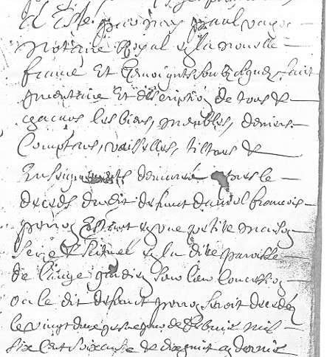 | (...) a Esté par moy paul vachon _  Notaire Royal en la nouvelle _  france Et temoignts Soubz Signes faict _  Inventaire Et description de tous & _  chacuns les biens, meubles, deniers _  Comptans, vaisselles, tiltres & _  EnSeignements demeuré apres le _  deceds dudit defunct daniel francois _  perron Estant en une petite maiSon _  Scize & Scituée en la dite paroiSSe _  de lange gardien Sur leur ConceSSion _  ou le dit defunct perron Seroit decedé _  le vingt deuxieSme de febvrier mil _  Six Cent Soixante & dix huict an dernier (...)
À la mort du chef, la famille Perron n'est pas très fortunée. On le constate à la lecture de l'inventaire. Les habits du défunt ont été rompus et employés pour vêtir les enfants mineurs ! De plus, pour les couvre-lits, lits et autres choses, le tout usé, l'on a jugé n'être pas digne de mettre dans l'inventaire pour leur peu de valeur ! On qualifie les bâtiments de : méchante maison, méchante étable et méchant hangar.
Un acte de tutelle est passé devant le bailli de Beaupré, le 23 janvier 1679. De cet acte, il ressort que Louise Gargotin est élue tutrice aux personnes et biens des mineurs, et que Jacques Marette dit Lépine est élu subrogé tuteur. La veuve est avantagée de 800 livres de douaire préfix, somme apportée par Daniel au mariage.
Daniel Perron dit Suire possédait dans un coffre, deux documents importants :
- un mémoire « du reçu de ce qui est dû à Perron lorsqu'il était facteur et agissant pour les affaires de feu Monsieur Peron, son père, bourgeois marchand de La Rochelle ». Le mémoire est sans date et signé seulement du défunt Daniel François Perron.
- un mémoire sans seing, ni date, concernant les affaires que le défunt Perron a mis dans les affaires de défunt Peron (son père) de la somme de 260 livres.
Les dettes actives sont de 5 livres seulement, alors que les dettes passives s'élèvent à 214 livres 12 sols.
C'est dans la maison de son fils Antoine que Louise Gargotin va finir ses jours. Après une maladie qui aura duré un mois et demi, elle meurt entre le 7 février et le 20 mai 1704, âgée d'environ 67 ans. Cependant, les registres paroissiaux de L'Ange-Gardien ne relèvent pas sa sépulture.
C'est ainsi que se termine le récit de celui et celle qui ont foulé la terre d'Amérique pour y fonder la famille Perron dit Suire : Daniel Perron dit Suire et Louise Gargotin.

